Муниципальное бюджетное дошкольное образовательное учреждение
Детский сад № 9 г. Нижний Ломов

Конспект занятия по песочной терапии для детей младшей группы
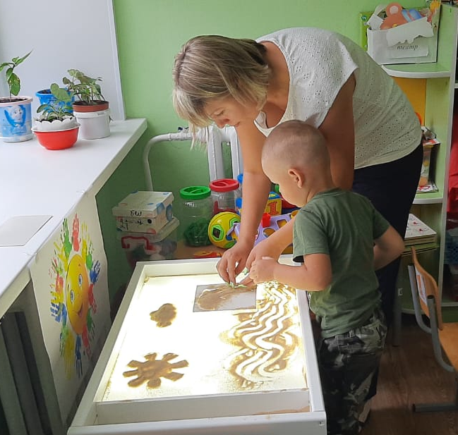
Тема: «В стране песка»

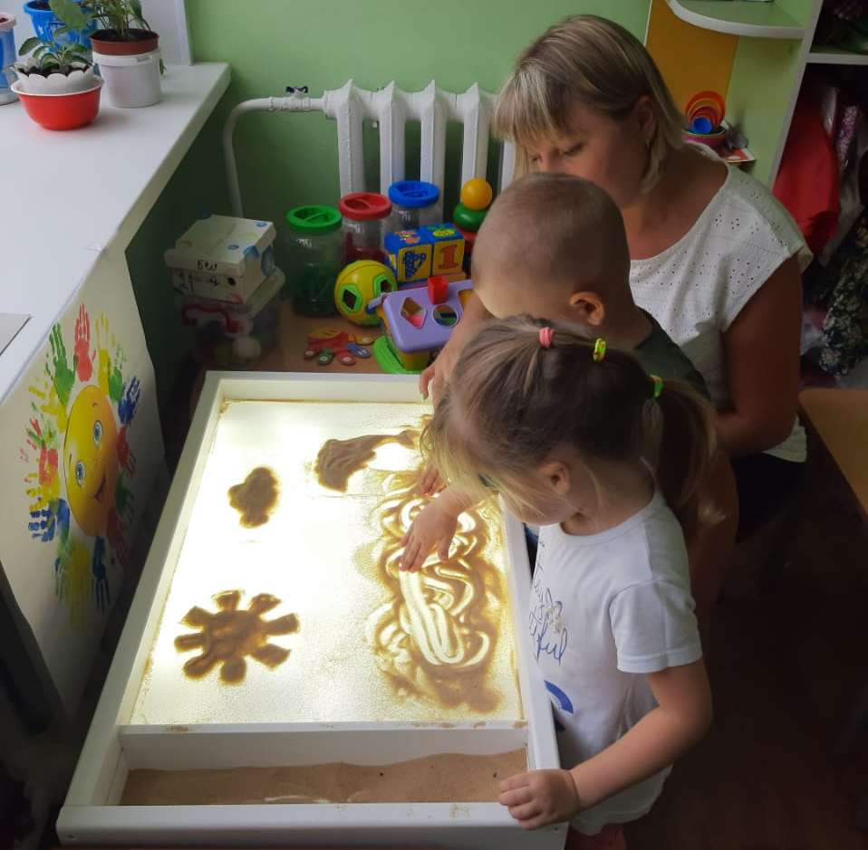

Подготовил: Шаронова Ю.С.
воспитатель разновозрастной
Группы «Н»

Цель: Развивать активность и любознательность детей в процессе познавательной деятельности и игре.
Познавательное развитие:
• формирование представлений детей о свойствах песка;
• формирование навыков экспериментирования с песком;
• развитие кинестетической чувствительности и мелкой моторики рук;
• обогащение тактильного опыта детей.
Речевое развитие:
• развитие речевой активности, коммуникативных навыков, внимания, памяти.
Социально-коммуникативное развитие:
• воспитание способности сопереживать, сочувствовать;
• воспитание аккуратности.
Физическое развитие:
•сохранение, укрепление и охрана здоровья детей;
•предупреждение утомления.
Содержание организованной деятельности детей
- Организационный момент
Воспитатель: Ребята, посмотрите, у нас с вами сегодня гости. Они пришли посмотреть, как вы умеете дружно жить и весело играть. И начнём наше занятие с приветствия:
Приветствие
«Здравствуйте!»
Здравствуй, солнышко – дружок, (руки вверх, «фонарики»)
Здравствуй, носик – пятачок (указательным пальцем показываем носик)
Здравствуйте, губки (показываем губки)
Здравствуйте, зубки (показываем зубки)
Губками «почмокали» («чмокаем»)
Зубками «пощёлкали» («щёлкаем»)
Ручки вверх подняли (поднимаем ручки вверх)
И ими помахали (машем ладошками)А теперь все вместе –
«Здравствуйте!» - сказали (хором здороваемся)
2. Основная часть.
1. Упражнение с массажными мячиками
Цель: развивать ручную умелость и мелкую моторику.
Нам необходимо подготовить наши ручки и пальчики к работе. Чтобы ручки и пальчики были ловкие и умелые мы с вами сделаем им массаж. Массаж мы будем делать массажными мячиками.
Этот шарик не простой,
Весь колючий он такой.
Меж ладошками кладем
Им ладошки разотрем.
Вверх и вниз его катаем
Свои ручки развиваем!
2. Ну, вот и ручки наши готовы, чтобы нам продолжить занятие, отгадайте загадку:
Из меня куличек печь удобно, только есть меня нельзя.
Я сыпучий, желтый, несъедобный. Догадались, кто же я? (песок)
Снимите салфетки, перед вами – песок.
А вы любите играть с песочком?
Прежде, чем мы начнем играть с песочком, давайте вспомним правила игры.
Нельзя брать песок в рот.
Нельзя бросать песок в глаза, на пол.
Нельзя вдыхать песок.
Нужно мыть ручки после игры с песком.
Ярко солнышко сияет
И ребяток приглашает
Поиграть сейчас в песочек
Речки ласковый дружочек,
Это очень интересно,
Увлекательно, чудесно.
3. Игра «Чувствительные ладошки»
Цель: развитие тактильной чувствительности, расслабление, активизация интереса.
Давайте поздороваемся с песочком. Здравствуй песок!
Послушайте, он очень тихо с нами здоровается.
Возьмите свой волшебный камешек. Погрузите свои ручки в песочек, спрячьте его. Что вы чувствуете? Какой песочек? (шершавый - гладкий, мягкий – твердый, холодный, желтый, сухой)
Набрать песок в кулачок, потихоньку разжимать его и смотреть на тонкую струйку песка, второй рукой.
Набрать щепотку песка (посолить)
4. Игра «Песочные прятки»
Цель: развитие мелкой моторики, воображения.
Давайте с ними сыграем в песочные прятки. Сейчас вы закроете глаза, а я спрячу бусинки в песок. После того, как я скажу «открываются глаза, начинается игра», вы должны найти их в песочке руками, Молодцы, мне очень понравилось с вами играть. Вы очень старались.
5. Игра «Нарисуй солнышко»
Когда мы с вами убрали все бусинки, теперь можно и порисовать на нашем цветном песке.
Для начала нужно разравнять песок, затем пальчиком рисуем круг, потом дорисовываем лучики и у нас получиться солнышко!.
6. Упражнение «Песочные капли»
А еще в нашей песочнице идут необычнее дожди. Песочные! Подставьте свои ладошки под такой дождик!
В ладошки наши посмотри-
Мудрее стали ведь они!
Спасибо, милый наш песок,
Ты всем нам поиграть помог!
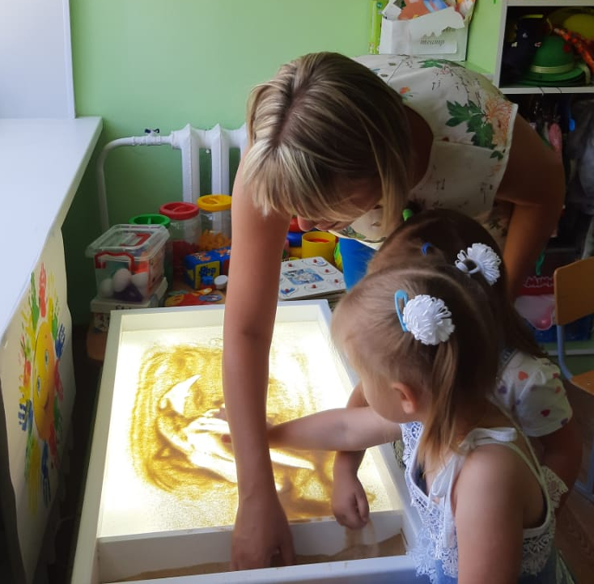
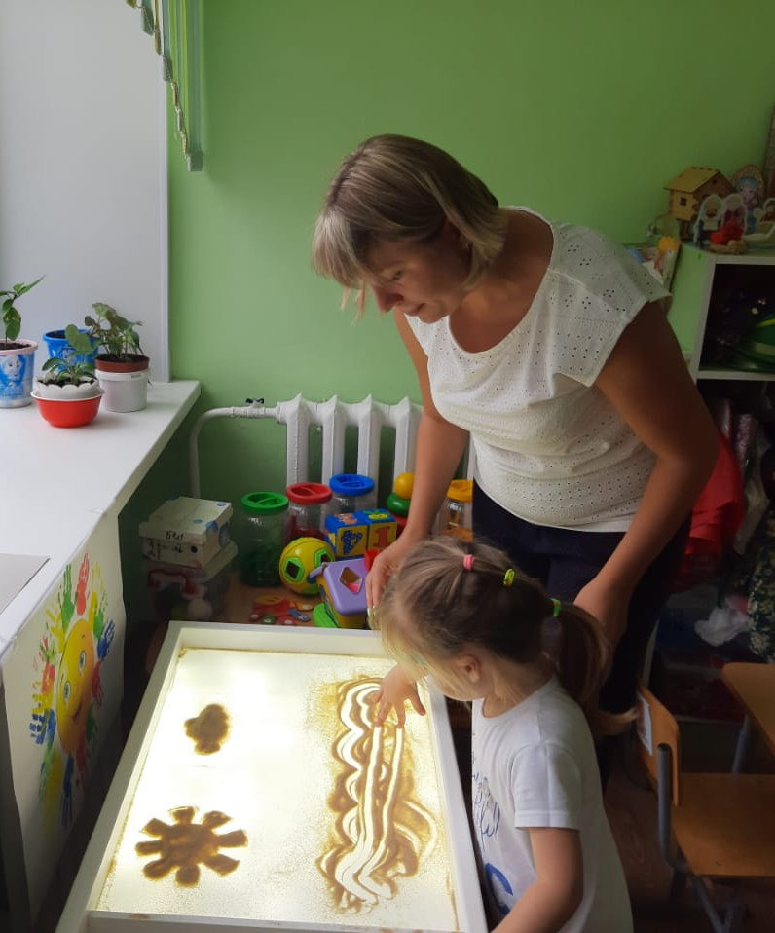

- Заключительная часть.
Воспитатель:
- Ребята, в какой стране мы с вами сегодня побывали?
- А скем вы сегодня познакомились?
Воспитатель: Молодцы!
Воспитатель: А теперь, я предлагаю вам потанцевать под знакомую нам песенку друзей, порадуемся тому, что мы с вами такие дружные.
Звучит музыка, дети танцуют.

